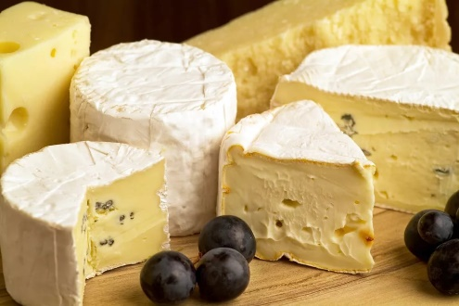
Семейная ферма-сыроварня "Казанское полюшко"
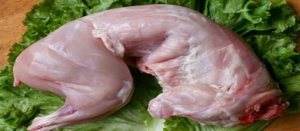
Мы предлагаем следующие виды продукции:

- Мясо кролика - 400 руб\кг.
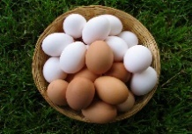
- Свинина – 400 руб\кг.
- Яйца – 100 руб\десяток.
- Козлятина – 500 руб\кг.
- Цыплята – от 150 руб\шт.

Контакты:
8-926-810-96-20 Роман
8-926-030-13-68 Ирина
Схема проезда: Фото:
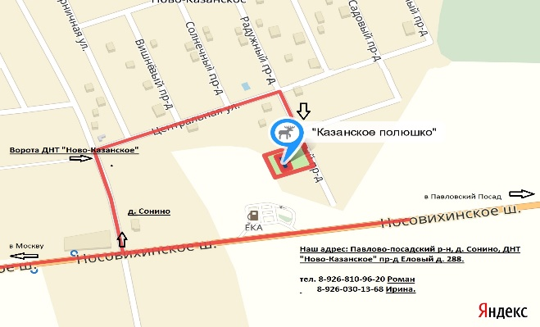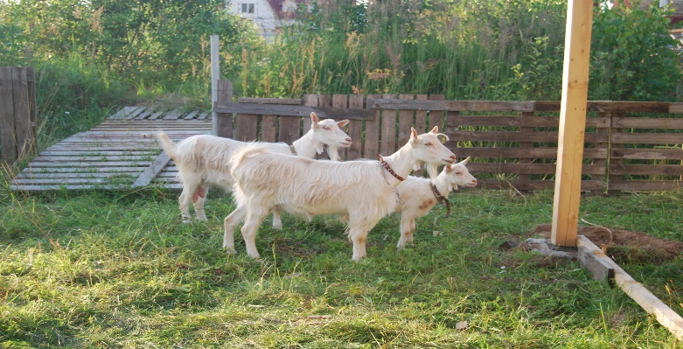
Наш адрес: Павлово-Посадский р-н, д. Сонино, ДНТ «Ново-Казанское», Еловый пр-д уч. 288.

Страничка в Контакте:
https://vk.com/public150748558

